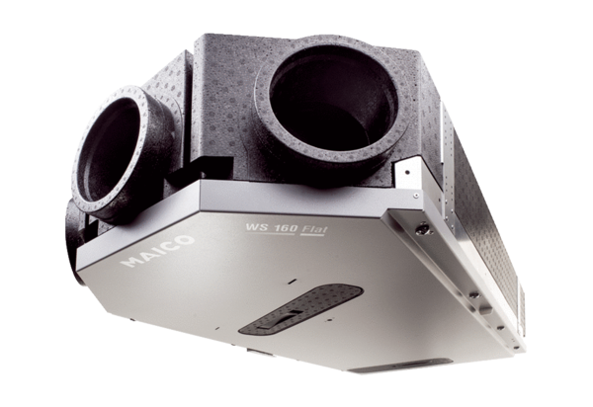Centralne urządzenie wentylacyjne WS 160 Flat KBETOpakowanie jednostkowe: 1 sztukaAsortyment: K
Numer artykułu: 0095.0093Producent: MAICO

